Mães/Pais e Madrinhas/Padrinhos
Orantes para os Sacerdotes
Dezembro /2016 Advento e Natal do Senhor

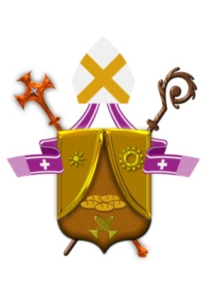
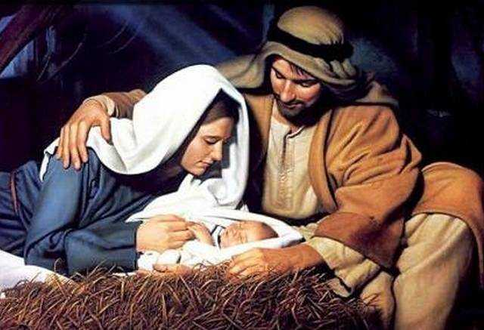

DIOCESE DE SANTO ANDRÉ

Mães/Pais e Madrinhas/Padrinhos
Orantes para os Sacerdotes

São João Maria Vianney: Rogai por nossos Padres!

-----------------------------------------------------------

Sugestão: arrumar uma mesa com uma toalha branca, colocar sobre ela um presépio e ornamentar com flores e velas.

1. SAUDAÇÃO INICIAL:

Animadora (A): Em nome do Pai e do Filho e do Espírito Santo.
Todos (T): Amém!
A – O amor do Pai, a graça de Jesus Cristo e a ternura do Espírito Santo estejam conosco.
T - Bendito seja Deus que nos reuniu no amor de Cristo.

2. MOTIVAÇÃO

A - Queridas Irmãs e Irmãos, aqui estamos reunidos para rezar pelos nossos Sacerdotes. Queremos entregar a Cristo, Sacerdote Eterno do Pai, todos os Sacerdotes do mundo inteiro, em especial os Sacerdotes de nossa Diocese e de nossa Paróquia.
Novamente estamos vivenciando o Tempo do Advento. O Advento marca o início do novo ano litúrgico na Igreja. Duas partes formam o Advento. A primeira inicia-se com as vésperas do 1º Domingo, estendendo-se até o dia 16 de dezembro. É o memorial “da volta gloriosa de Cristo como juiz no fim dos tempos”; a segunda parte compreende os dias entre 17 e 24 de dezembro e estes estão orientados à preparação do Natal do Senhor.
A palavra "advento" quer dizer "que está para vir". O Tempo do Advento é para toda a Igreja, momento de forte mergulho na liturgia e na mística cristã. É tempo de espera e esperança, de estarmos atentos e vigilantes, preparando-nos alegremente para a vinda do Senhor, como uma noiva que se enfeita, se prepara para a chegada de seu noivo, seu amado.
Aproveitemos este Tempo forte de alegria e esperança para rezar pelos nossos Sacerdotes. Que eles possam experimentar a proximidade do Senhor Jesus que está para chegar e, na força do Verbo Encarnado, cresçam no amor e no fervor, para celebrar a Eucaristia e contagiar os fiéis com sua motivação e ardor apostólico. Que suas homilias, seus gestos e palavras sejam plenos da ação do Espírito Santo para tocar os corações.

3. Invocando o Espírito Santo:

A - Inicialmente, peçamos as Luzes do Espírito Santo, a fim de que nos conduza neste momento, nos dê um coração puro e sentimentos de amor e santidade para rezarmos como convém.

Rezemos juntos a Oração ao Espírito Santo:
Ó Espírito Santo, / dai-nos corações grandes abertos à vossa silenciosa e forte Palavra inspiradora, / e fechados a todas as ambições mesquinhas; / dai-nos corações alheios a qualquer desprezível competição humana / e compenetrados do sentido da Santa Igreja; / dai-nos corações grandes, / desejosos de se tornarem semelhantes ao manso Coração do Senhor Jesus; / dai-nos corações grandes e generosos para superarmos todas as provações, / todo tédio, todo cansaço, toda desilusão, todas as ofensas; / dai-nos corações grandes e humildes até o sacrifício, quando necessário; / corações cuja felicidade seja palpitar com o Coração de Cristo / e cumprir fielmente toda vontade do Pai celeste. Amém.

4. Em dois coros, vamos agora entoar um Hino próprio do Tempo do Advento:

1. Recebe, Virgem Maria,

no casto seio materno,

dos céus, o Verbo Divino

vindo da boca do Eterno

2. Fecunda, a sombra do Espírito

do alto céu te ilumina,

para gerares um Filho

de natureza divina.

3. A porta santa do templo

eternamente fechado,

feliz e pronta se abre,

somente ao Rei esperado.

4. Desceu à terra o Senhor,

por Gabriel anunciado;

promessa antiga aos profetas,

antes da aurora gerado.

5. Exulta o coro dos anjos,

a terra canta louvor:

para salvar os perdidos,

humilde, vem o Senhor.

6. Ó Cristo, Rei piedoso,

a vós e ao Pai toda a glória,

com o Espírito Santo:

eterna honra e vitória.

5. Palavra de Deus

A – Ouçamos a Palavra de Deus.

L. Leitura do Evangelho segundo São Lucas (Lc 2, 1-14): “Naqueles dias, saiu um decreto do imperador Augusto, mandando fazer o recenseamento, feito quando Quirino era governador da Síria. Todos iam registrar-se, cada um na sua cidade. Também José, que era da família e da descendência de Davi, subiu da cidade de Nazaré, na Galileia, à cidade de Davi, chamada Belém, na Judéia, para registrar-se com Maria, sua esposa, que estava grávida. Quando estavam ali, chegou o tempo do parto. Ela deu à luz o seu filho primogênito, envolveu-o em faixas e deitou-o numa manjedoura, porque não havia lugar para eles na hospedaria. Havia naquela região pastores que passavam a noite nos campos, tomando conta do rebanho. Um anjo do Senhor apareceu-lhes, e a glória do Senhor envolveu-os de luz. Os pastores ficaram com muito medo. O anjo então lhes disse: “Não tenhais medo! Eu vos anuncio uma grande alegria, que será também a de todo o povo. Hoje, na cidade de Davi, nasceu para vós o Salvador, que é o Cristo Senhor! Isto vos servirá de sinal: encontrareis um recém-nascido, envolto em faixas e deitado numa manjedoura”. De repente, juntou-se ao anjo uma multidão do exército celeste cantando a Deus: “Glória a Deus no mais alto dos céus, e na terra, paz aos que são do seu agrado!” Palavra da salvação – T: Glória a Vós Senhor.

A – Façamos um silêncio oportuno para que a Palavra de Deus aconteça em nossos corações...
6. A Palavra de Deus meditada e rezada.

A – Deus torna-se uma frágil criança necessitada de amor e cuidados...

L1. Deus revela-se na nudez, na simplicidade, na fragilidade de uma criança que sente a necessidade de ser amada: uma criança indefesa que conta com nosso amor. Nada de palácio, nada de conforto, deitado numa manjedoura. Quem se aproxima da criança são os pastores que têm a fama de ladrões e alguns estrangeiros.
Ele assume os riscos de nascer pobre e de ser perseguido, traído, morto. Ele vai ter que fugir para o Egito para não ser assassinado pelo Rei. Ele depende totalmente desse casal, que o acolheu – Maria e José. Ele renunciou aos caminhos do poder, para trilhar os caminhos da ternura e do amor.
Quem vai à Belém, não vai mais sentir o medo, mas se deparar com o sorriso de uma criança. Nas trevas da violência, da injustiça, da corrupção, descobrimos a alternativa do amor. É Deus feito Menino que vem para libertar e salvar.

A – Que nossos Sacerdotes experimentem a ternura e a simplicidade do Deus Menino. Rezemos por eles a oração que o Senhor Jesus nos ensinou: Pai-Nosso...

A – Há lugar para Jesus Cristo em nossa vida?

L2. O Senhor da Vida, o Rei de todo o universo, não encontrou um lugar para nascer: 'não havia lugar para eles na hospedaria'. Essas palavras, familiares e tristes, ecoam ainda hoje: - Há lugar para Jesus Cristo em nossa vida? Qual foi a causa daquela triste situação? Por que não havia lugar para Maria, José e para o bebê que estava para nascer? Belém era uma cidade pequena e, muito provavelmente, naquela época as cidadezinhas deveriam ter somente um hotel. Aquele de Belém estava lotado. Não havia nenhum outro lugar disponível.
Posso compreender a situação do hoteleiro, mas não consigo perceber nele uma genuína preocupação, pois ele não precisava de mais hóspedes. Ele estava ocupado demais para notar uma mulher prestes a dar à luz a um bebê que, ao crescer, se tornaria o mais famoso homem de toda história, mais do que um simples homem, o Filho de Deus, o Messias, o Príncipe de Paz.

A – Peçamos a Jesus, Maria e José que abençoem nossas Paróquias e que em nossa Comunidade haja sempre um lugar acolhedor para Jesus e para os irmãos e irmãs: Ave-Maria...

A – Os pastores visitam o Recém-Nascido.

L 3. Os pastores, simples e humildes, não chamaram tanto a atenção e ficaram os pobres na história, quase esquecidos. Deus julgou os pastores tão importantes que enviou o seu Anjo para informá-los do nascimento do Salvador. Partiram logo, e foram os primeiros a adorar o Recém-Nascido.
A noite é linda. Uma noite do oriente com o céu alto, azul escuro, constelado de estrelas cintilantes como diamantes. Os rebanhos dormem, os pastores vigiam. Eis que aparece uma grande estrela, cujo brilho é tão forte que fascina os pastores. As estrelas são-lhes familiares e eles sabem que esta é uma Nova Estrela. Com um pouco de espanto, eles percebem que esta aparição no céu anuncia um acontecimento grande e misterioso.
Gritando na noite, chamando uns aos outros, os pastores correndo reuniram-se no alto de uma colina, com um estranho pressentimento de medo e alegria. De repente, como se um raio caísse, viram-se tocados por uma luz ofuscante e transtornados de susto, o Anjo do Senhor apareceu-lhes dizendo: "Não tenhais medo, pois eis que venho anunciar-vos uma boa nova, que será uma grande alegria para todo o povo: nasceu-vos hoje, na cidade de Davi, um Salvador que é o Cristo Senhor; e eis o sinal que vos é dado: achareis um recém-nascido envolto em faixas e deitado numa manjedoura" (Lc 2, 9-12).
Os pastores ficaram mudos, até que um disse: "grandes coisas devem ter acontecido porque tivemos aviso do céu”. Então eles decidiram: "vamos, pois, até Belém e vejamos o que aconteceu e o que o Senhor nos deu a conhecer" (Lc 2, 15). Apressadamente marcharam, meio correndo, até achar uma gruta de onde saía o clarão de uma fogueira. Entraram, "a manjedoura", murmurou o mais velho. Encontraram Maria, José, e sobre a palha, na manjedoura, envolto em panos, o Recém-Nascido. Depois de adorá-Lo, ajoelhados, os pastores "voltaram glorificando e louvando ao Altíssimo por tudo o que tinham ouvido e visto como lhes tinha sido anunciado" (Lc 2, 20).

A – Rezemos para que o Senhor nos dê um coração simples, capaz de perceber os sinais de Deus em nossa Vida.
T. Senhor, escutai a nossa prece!

7. Preces Comunitárias

A. “Assim como a terra faz brotar a planta, e o jardim faz germinar a semente, assim o Senhor Deus fará germinar a justiça e a sua glória diante de todas as nações” (Is 61, 11). Invoquemos a Cristo Jesus, felicidade e alegria de todos os que O esperam, e digamos:
T.: Vinde, Senhor, e não tardeis!

L1: Esperado das nações, cheios de alegria, aguardamos vossa vinda e pedimos-vos pelo Papa, pelos Bispos, Presbíteros, Diáconos e Seminaristas, a fim de que, renovados pela graças do Advento e do Santo Natal, sejam fortalecidos no amor, na fé e na esperança e possam conduzir o rebanho com santidade, segundo a vontade do Senhor. Rezemos:
T.: Vinde, Senhor, e não tardeis!

L2: Ó Adonai, Guia da casa de Israel, que aparecestes a Moisés na sarça ardente e lhe destes vossa lei sobre o Sinai: Vinde salvar-nos com vosso braço poderoso. Nós vos confiamos todos os Padres de nossa Diocese, para que, observando fielmente a vossa Santa Lei, espalhem o Vosso Reino por todo o Grande ABC. Rezemos:
T.: Vinde, Senhor, e não tardeis!

L3: Senhor Jesus Cristo, que pelo mistério da Encarnação, revelastes aos seres humanos a glória da vossa divindade, dai vida santa a todos os vossos sacerdotes e diáconos. Protegei e abençoai especialmente o Sacerdote de nossa Paróquia. Rezemos:
T.: Vinde, Senhor, e não tardeis!

L4: Ó Raiz de Jessé, ó estandarte, levantado em sinal para as nações! Nós vos pedimos pelos seminaristas de nossa Diocese, de maneira especial por Camilo Gonçalves de Lima e Hamilton Gomes do Nascimento, que no dia 10 de dezembro serão ordenados diáconos, e, por todos os jovens vocacionados ao ministério presbiteral, para que respondam com generosidade e fidelidade ao chamado do Senhor. Rezemos:
T.: Vinde, Senhor, e não tardeis!

L5: Ó Sol nascente, resplendor da Luz eterna! Vinde iluminar com o esplendor da vossa sabedoria os que vivem oprimidos nas trevas da ignorância e do erro. Iluminai principalmente, Senhor, nossos Padres, pois eles são reflexos de vossa Luz para nós. Rezemos:
T.: Vinde, Senhor, e não tardeis!

L6: Ó Rei das nações. Desejado dos povos; Ó pedra angular, que os opostos unis; Ó, vinde e salvai o ser humano tão frágil, que um dia criastes do barro da terra! Nós vos recomendamos as almas de nossos sacerdotes falecidos. Rezemos:
T.: Vinde, Senhor, e não tardeis!

8. Oração de Natal

A - Com o olhar do coração voltado para a simplicidade do Presépio, rezemos juntos a Oração de Natal.

Senhor, neste Natal, depositamos diante de Tua manjedoura, todos os sonhos, todas as lágrimas e esperanças contidos em nossos corações.
Pedimos por aqueles que choram sem ter quem lhes enxugue uma lágrima.
Por aqueles que gemem sem ter quem escute seu clamor.
Suplicamos por aqueles que Te buscam sem saber ao certo onde Te encontrar.
Para tantos que gritam paz, quando nada mais podem gritar.
Abençoe, Jesus Menino, cada ser humano, pois, por todos assumiste nossa natureza e vieste para salvar.
Derrama, Senhor, em cada coração, um pouco da luz eterna que vieste acender na noite escura de nossa fé.
Jesus, “Príncipe da Paz”, Ilumina nossas mentes para buscar a verdade, a unidade, a justiça e a paz.
Fica conosco, Senhor, hoje e sempre!
Assim seja!

A – Pai-Nosso... Ave-Maria... Glória ao Pai...

9. Oração de Santa Teresinha do Menino Jesus
A - Rezemos juntos pensando no Padre de nossa Paróquia:

“Ó Jesus, Sumo e eterno Sacerdote, conservai este vosso sacerdote sob a proteção de vosso Coração amabilíssimo, onde nada de mal pode acontecer. Conservai ilibadas as suas mãos ungidas que tocam todos os dias o vosso Corpo Santíssimo.
Conservai puro e desapegado dos bens da terra o seu coração, que foi selado pelo caráter sublime de vosso glorioso sacerdócio.
Fazei-o crescer no amor e fidelidade para convosco e preservai-o do contágio do mundo.
Dai-lhe também, juntamente com o poder que tem de mudar o pão e o vinho em vosso Corpo e Sangue, o poder de mudar os corações dos seres humanos. Abençoai os seus trabalhos, com abundantes frutos e concedei-lhe um dia a coroa da Vida Eterna. Amém”.

10. Cântico do Magnificat

A – Louvemos a Mãe de Deus, rezando o Cântico do Magnificat:

Lado A: A minh‘alma engrandece o Senhor
e alegrou-se o meu espírito em Deus, meu Salvador,
pois ele viu a pequenez de sua serva;
desde agora as gerações hão de chamar-me de bendita.

Lado B: O Poderoso fez em mim maravilhas
e santo é o seu nome!
Seu amor, de geração em geração,
chega a todos que o respeitam.

Lado A: Demonstrou o poder de seu braço,
dispersou os orgulhosos.
Derrubou os poderosos de seus tronos
e os humildes exaltou.

Lado B: De bens saciou os famintos
e despediu, sem nada, os ricos.
Acolheu Israel, seu servidor,
fiel ao seu amor,
como havia prometido aos nossos pais,
em favor de Abraão e de seus filhos para sempre.

Lado A: Glória ao Pai e ao Filho e ao Espírito Santo,
Lado B: como era no princípio, agora e sempre. Amém.

10. Canto Final: Da cepa brotou a rama

1. Da cepa brotou a rama,
da rama brotou a flor.
Da flor nasceu Maria,
de Maria o Salvador.

2. O espírito de Deus sobre ele pousará,
de saber, de entendimento este espírito será.
De conselho e fortaleza, de ciência e de temor.
Achará sua alegria no temor do seu senhor.

3. Da cepa brotou a rama,
da rama brotou a flor.
Da flor nasceu Maria,
de Maria o Salvador.

11. Bênção Final

A – O Senhor nos abençoe e nos guarde.
T – Amém.
A – Ele nos mostre a sua face e se compadeça de nós.
T – Amém.
A – Volva para nós o seu olhar e nos dê a sua paz.
T – Amém.
A – O Senhor nos abençoe, nos livre de todo mal e nos conduza à vida eterna.
T – Amém.

---------------------------------
Sugestões para o mês de dezembro
- Fazer um exame de consciência e perceber as pessoas com as quais preciso me reconciliar
- Procurar tais pessoas e reconciliar me
- Visitar uma família, neste Natal, ofertando lhe algumas frutas, e, procurar saber a real necessidade
- Ir com o grupo na ordenação diaconal, dia 10 de dezembro, às 9h, na Catedral Nossa Senhora do Carmo

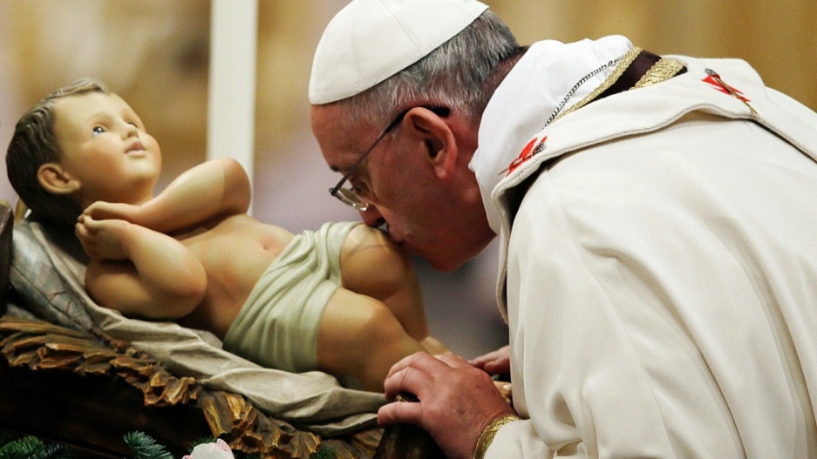

Neste Natal ofereça um objeto religioso de presente.
Jesus Menino quer nascer de novo nos corações!
-------------------

